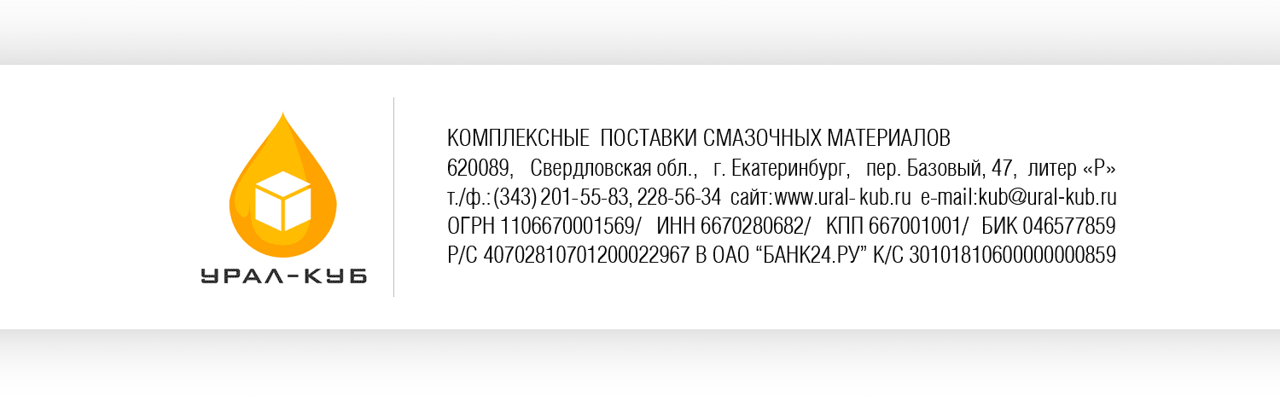

Карточка партнера

ООО «Урал-КУБ»
ОГРН 1106670001569
ИНН 6670280682 / КПП 667001001

Юридический адрес:
620137, г. Екатеринбург,
ул. Студенческая, д. 16, оф. 60.

Фактический адрес:
620089, г. Екатеринбург,
пер. Базовый, 47, литер «Р»

Банковские реквизиты:
БИК 046577859
Р/счет 40702810701200022967
В ОАО «БАНК 24.РУ»
К/счет 30101810600000000859

Контакты:
Тел./факс: (343) 228-56-34, тел. (343) 201-55-83
Эл. почта: kub@ural-kub.ru
Сайт: www.ural-kub.ru

Генеральный Директор:
Гуров Вячеслав Рафаильевич (на основании Устава)

